PRIJETEN SPOMLADANSKI POZDRAV!

Pred vami so zabavne uganke in vprašanja, ki vas bodo pripravila na aktivni sprehod v naravi. Upam, da ti bodo všeč.
UGANKE
Preberi spodnje uganke in poskusi ugotoviti o čem govorijo. Lahko si
pomagaš tudi tako, da uganke povežeš s sličicami, ki predstavljajo
rešitev.
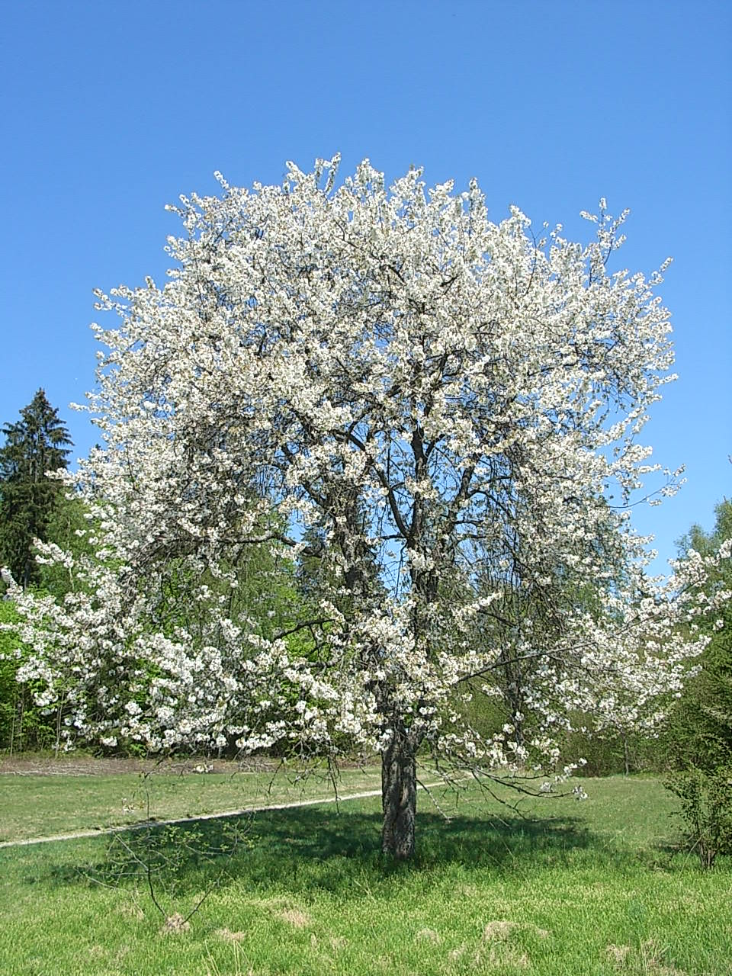
Črtasta srajčka
In drobcena krila –
v lonček iz voska bo med natočila.

Iz vejic spleteno,
z listki okrašeno,
z mahom postlano,
s perjem zmehčano.
V zraku plapolajo krila,
takih nima niti vila,
kot bi jih slikar poslikal
in svileni veter zlikal.
Trata z njo je posejana,
zajčku je najslajša hrana.
Le tri liste si obleče,
štiri najdeš z malo sreče.
Sredi trate
zvezde zlate,
za njimi ostala
so bela padala.
Prebije gola celo zimo,
na pomlad srajco obleče belo,
zelen plašč nosi čez poletje,
ki z gumbi rdečimi zapet je.
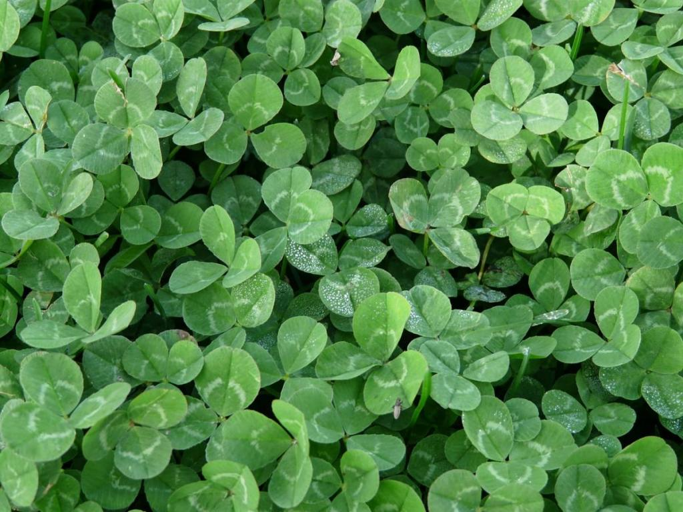
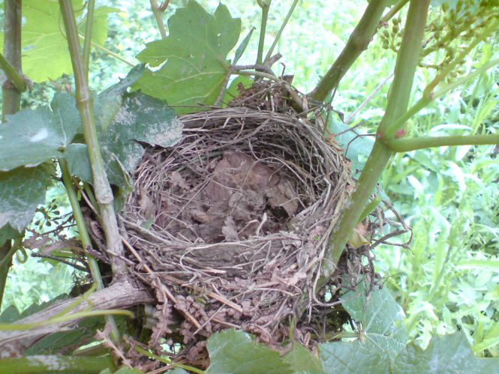
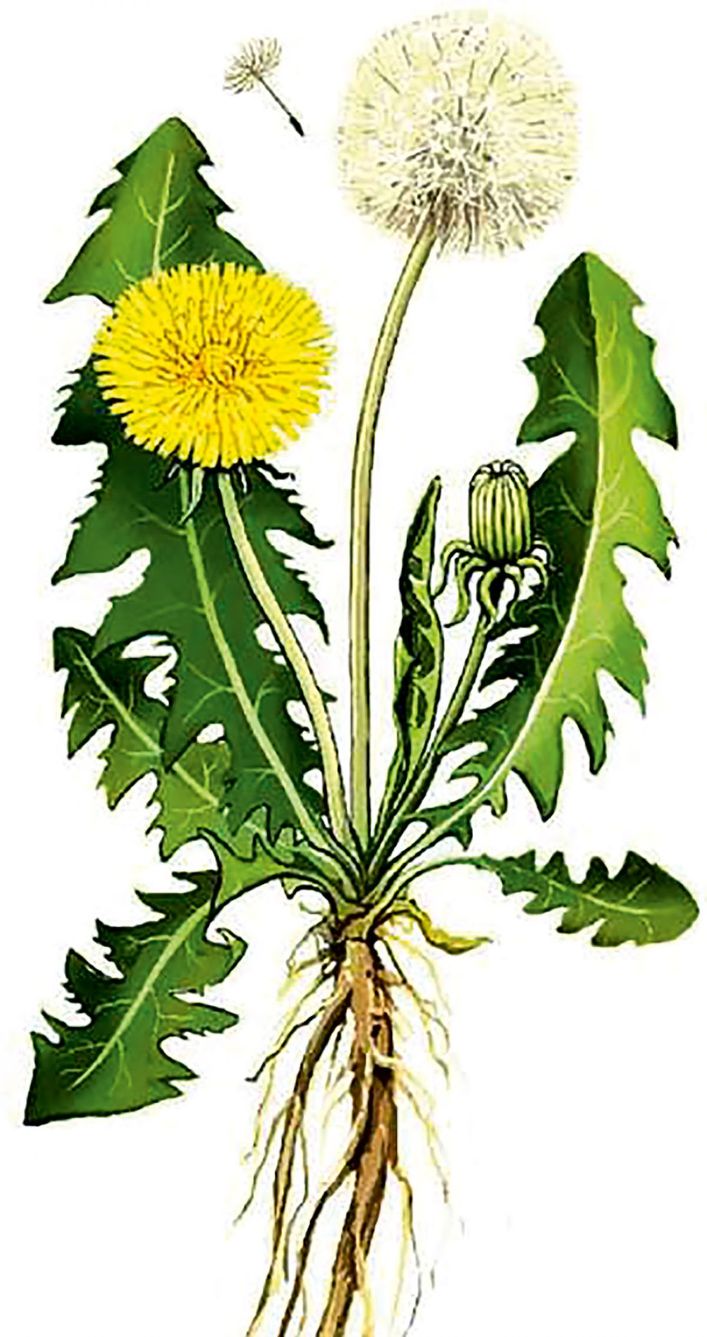
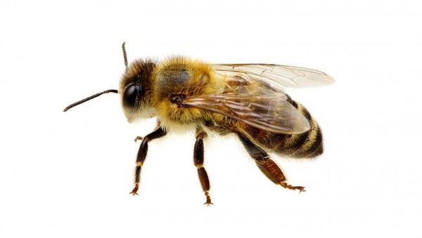
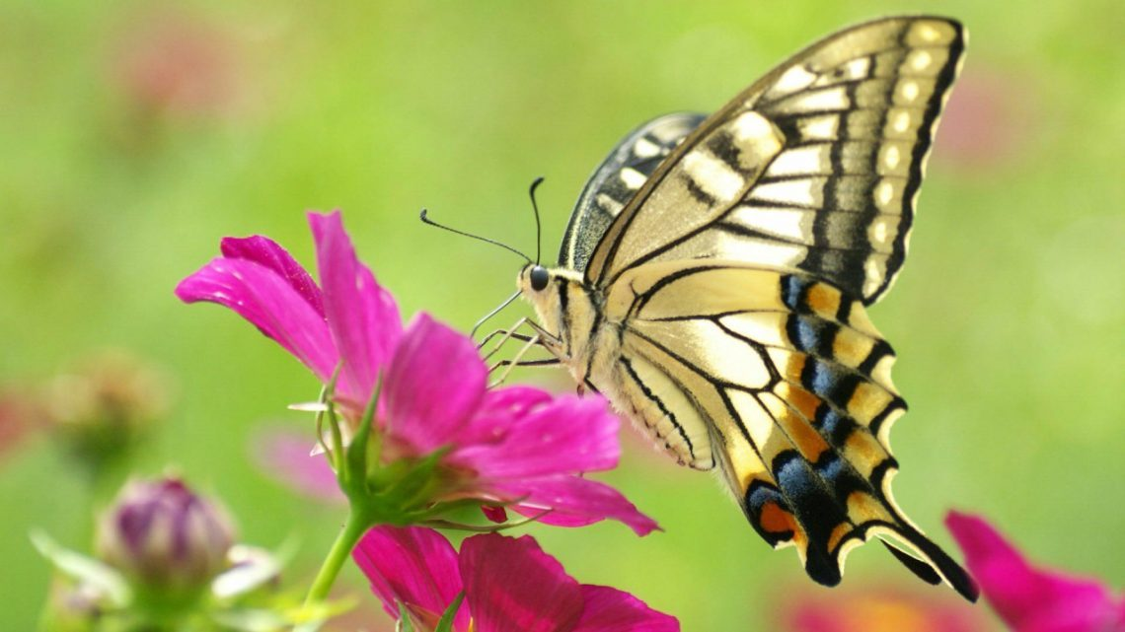
- Sedaj se odpravi na sprehod v naravo in poskusi poiskati živali/rastline/stvari iz zgornjih ugank. Te živali/rastline/stvari lahko (če želiš) tudi fotografiraš in mi jih pošlješ na mojo e-pošto.
NALOGA
- Na naslednja vprašanja lahko odgovoriš ustno.
- Na sprehodu v naravi se ustavi na mestu, ki ti je všeč, in za nekaj časa zapri oči ter prisluhni naravi. Katere zvoke slišiš?
- Nato odpri oči in poglej okoli sebe. Kaj vidiš? Opiši tudi barve. Katera rastlina/žival/stvar ti v tistem trenutku najbolj pritegne pozornost?
- Upam, da boš na sprehodu užival/uživala in da te bo narava navdihnila za še več takšnih aktivnih sprehodov.
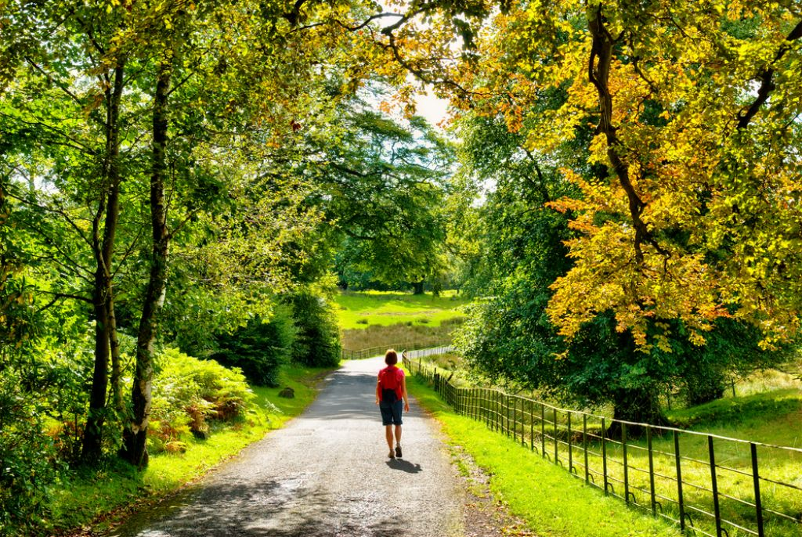
Viri:
- http://igramose.blogspot.com/p/uganke.html
- http://vrtec-podgradom.org/uganke-o-pomladi/
Viri slik:
- https://www.google.com/search?q=%C4%8De%C5%A1nja&tbm=isch&ved=2ahUKEwjLnunX0_boAhVYuKQKHa1QA4YQ2-cCegQIABAA&oq=%C4%8De%C5%A1nja&gs_lcp=CgNpbWcQAzIECCMQJzICCAAyAggAMgIIADICCAAyAggAMgIIADICCAAyAggAMgIIADoFCAAQgwE6BAgAEENQt39Y9IcBYMWPAWgAcAB4AIAB7QKIAfQKkgEHMC4zLjEuMpgBAKABAaoBC2d3cy13aXotaW1n&sclient=img&ei=WWadXouOG9jwkgWtoY2wCA&bih=625&biw=1366#imgrc=blZ_7CKSLgwcJM
- https://www.google.com/search?q=detelja&tbm=isch&ved=2ahUKEwivsdqV1PboAhUL6aQKHYoPAZ4Q2-cCegQIABAA&oq=detelja&gs_lcp=CgNpbWcQAzICCAAyAggAMgIIADICCAAyAggAMgIIADICCAAyAggAMgIIADICCAA6BAgjECc6BAgAEENQ5poEWPqjBGCrpQRoAHAAeACAAaIBiAGWB5IBAzAuNpgBAKABAaoBC2d3cy13aXotaW1n&sclient=img&ei=22adXu_XDYvSkwWKn4TwCQ&bih=625&biw=1366#imgrc=xxAgBHzz-GNihM
- https://www.google.com/search?q=%C4%8Debela&sxsrf=ALeKk01bI9l9cBk8ZaqVVHgmoHaZzaGDHw:1587373906758&source=lnms&tbm=isch&sa=X&ved=2ahUKEwiA6dnO1PboAhUholwKHRqHBNkQ_AUoAXoECBoQAw&biw=1366&bih=625#imgrc=QRWFqHlTrDQQ2M&imgdii=yNfPG2jzOclX9M
- https://www.google.com/search?q=regrat&sxsrf=ALeKk02HSHe5dLC84KSag8sbsdT_jrnk3g:1587373785016&source=lnms&tbm=isch&sa=X&ved=2ahUKEwjin9OU1PboAhWPOcAKHbuEDdoQ_AUoAXoECBcQAw&cshid=1587373931227212&biw=1366&bih=625#imgrc=0wqLT8klhcEVoM
- https://www.google.com/search?q=pti%C4%8Dje+gnezdo&tbm=isch&ved=2ahUKEwjChYTh1PboAhVJ66QKHXS4ApEQ2-cCegQIABAA&oq=pti%C4%8Dje+gnezdo&gs_lcp=CgNpbWcQAzICCAAyAggAMgIIADIGCAAQBRAeMgYIABAFEB4yBggAEAUQHjIECAAQGDoECCMQJzoECAAQQzoHCCMQ6gIQJzoFCAAQgwE6BAgAEAM6BAgAEB5QnYADWOSrA2CcrgNoBHAAeACAAb4BiAGEFJIBBDAuMTeYAQCgAQGqAQtnd3Mtd2l6LWltZ7ABCg&sclient=img&ei=eWedXoLlC8nWkwX08IqICQ&bih=625&biw=1366#imgrc=e0cAUyOPnOPFeM
- https://www.google.com/search?q=metulj&sxsrf=ALeKk00925x55hl4ruViz-QxOZd2dNVf4w:1587374968098&source=lnms&tbm=isch&sa=X&ved=2ahUKEwiX3eTI2PboAhXQi6QKHY-WBcwQ_AUoAXoECBkQAw&biw=1366&bih=625#imgrc=Glc8PfrZu7ZmBM
- https://www.google.com/search?q=sprehod+v+naravi&sxsrf=ALeKk018SJLND72CNSRly8dMFbH6bey1lw:1587374953802&source=lnms&tbm=isch&sa=X&ved=2ahUKEwjYp_zB2PboAhVQ_qQKHd-OC3AQ_AUoAXoECAwQAw&biw=1366&bih=625#imgrc=clbtY59BOOw5mM

